게임 그래픽 프로그래밍
포트폴리오 구현 설명서
Unity 6 · URP · Shader Graph · Particle System · Visual Effect Graph
NCS 0803020531_18v4 게임 그래픽 프로그래밍

항목 | 내용
프로젝트 콘셉트 | 마법 훈련장 그래픽 쇼케이스
엔진/렌더 파이프라인 | Unity 6 / Universal Render Pipeline (URP)
주요 구현 | 마력 코어 셰이더, PBR 표적 비교, 마법탄/피격 파티클, VFX 마력 입자, 충돌 코드 연동

1. 프로젝트 개요 및 그래픽 콘셉트
본 프로젝트는 Unity 6 URP 환경에서 제작한 소규모 마법 훈련장 그래픽 쇼케이스 씬이다. 완성된 게임의 규모를 확장하기보다, 하나의 장면 안에서 셰이더와 파티클, VFX Graph, PBR 머티리얼의 차이를 직접 확인할 수 있도록 구성하는 것을 목표로 했다.
장면의 중심에는 푸른색 마력 코어를 배치하고, 코어에는 Shader Graph를 이용한 발광 및 표면 변화 효과를 적용했다. 훈련장 앞쪽에는 서로 다른 Metallic과 Smoothness 값을 가진 표적을 배치하여 빛에 따른 재질 반사의 차이를 확인할 수 있게 했다. 플레이어는 마우스 입력으로 마법탄을 발사하며, 표적과 충돌하면 피격 Particle System이 발생한다. 또한 코어 주변에는 VFX Graph 기반의 지속형 마력 입자를 배치하여 정적인 머티리얼과 동적인 이펙트를 함께 보여주도록 설계했다.
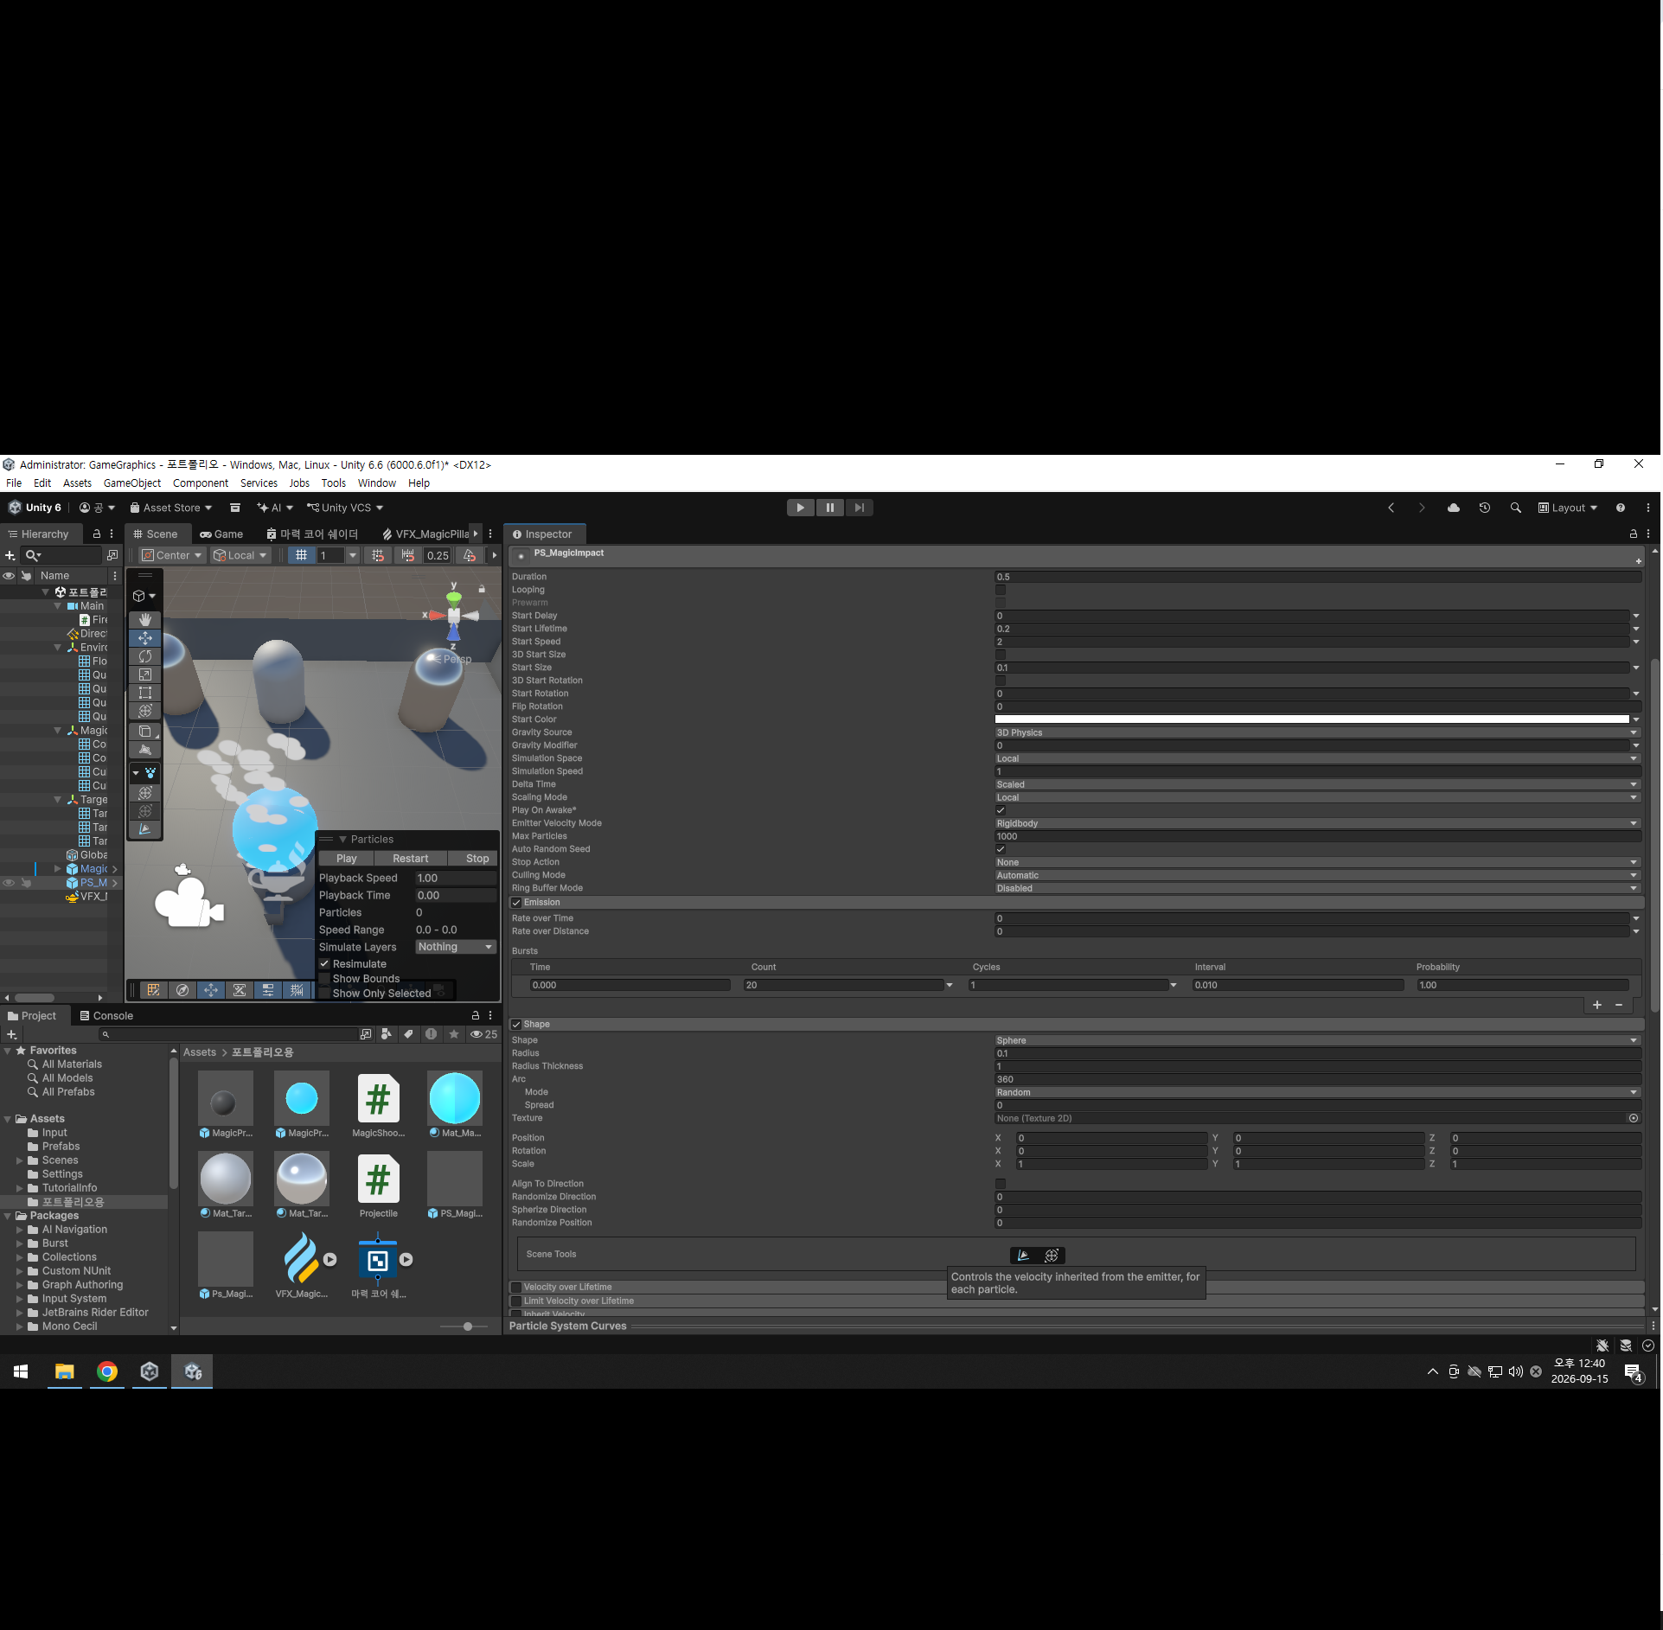
그림 1. 실행 화면 - 표적과 피격 이펙트

2. 3D 요소 및 이펙트 공간 배치 분석
요소 | 발생 위치/방향 | 크기·거리 | 지속 시간 | 전달하는 플레이 규칙
마법탄 | 카메라 앞 FirePoint에서 카메라 정면 방향 | 작은 구형 발사체, 플레이어 시야 전방 | 최대 5초 또는 충돌 시 제거 | 마우스 입력으로 공격이 발생함을 표현
피격 이펙트 | 마법탄과 표적의 실제 충돌 지점 | 충돌 지점 주변의 소형 Burst | 약 0.5초 | 표적에 공격이 적중했음을 즉시 전달
마력 코어 VFX | 마력 코어 주변/상부 | 코어를 중심으로 작은 범위에 분산 | 지속 재생 | 코어가 활성화된 에너지 장치임을 표현

발사 이펙트는 카메라와 가까운 FirePoint에서 시작하므로 입력 직후 공격 방향을 쉽게 읽을 수 있다. 피격 이펙트는 표적 중심이 아니라 Collision의 contact.point에서 생성하여 실제 충돌 위치와 시각 효과가 일치하도록 했다. 마력 코어의 VFX는 전투 판정과 직접 연결된 효과가 아니라 장면의 상태와 분위기를 전달하는 지속형 환경 이펙트로 사용했다.

3. Shader Graph 머티리얼
마력 코어에는 Shader Graph 기반 머티리얼을 적용했다. 핵심 표현 요소는 Emission, Fresnel, Noise와 시간 기반 변화이며, 표면의 발광과 가장자리 강조, 움직이는 마력 패턴을 하나의 그래프에서 구성했다.
프로퍼티 | 기록값/역할
CoreColor | 마력 코어의 기본 색상
NoiseScale | 4 - Noise 패턴의 크기 조절
NoiseSpeed | 0.3 - 시간에 따른 패턴 이동 속도
EmissionStrength | 4 - 발광 강도
FresnelPower | 3 - 가장자리 강조 범위/강도

Time 값을 이용해 Noise의 좌표를 변화시키고, 그 결과를 코어 색상 및 발광 표현에 사용했다. Fresnel은 카메라 시점에서 오브젝트 가장자리를 강조하여 구체의 외곽이 더 선명하게 보이도록 구성했다. Emission은 코어가 자체적으로 빛을 내는 마법 에너지 오브젝트처럼 보이도록 사용했다.
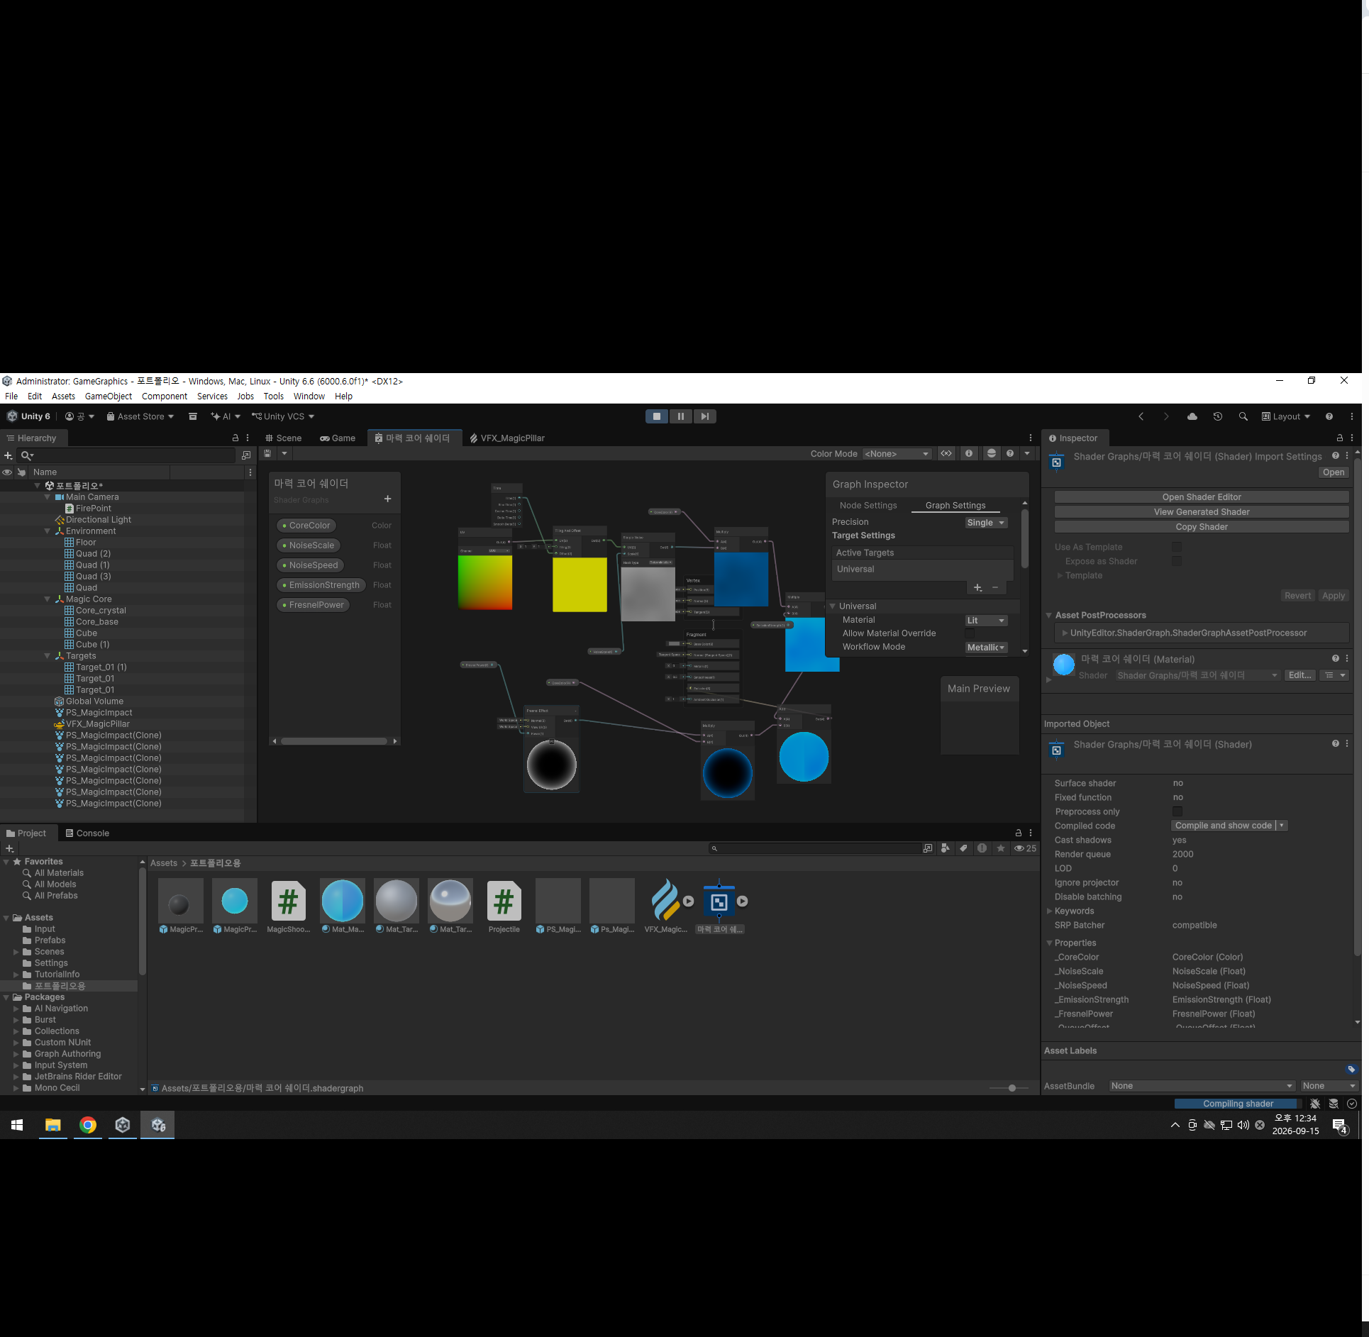
그림 2. 마력 코어 Shader Graph 구성
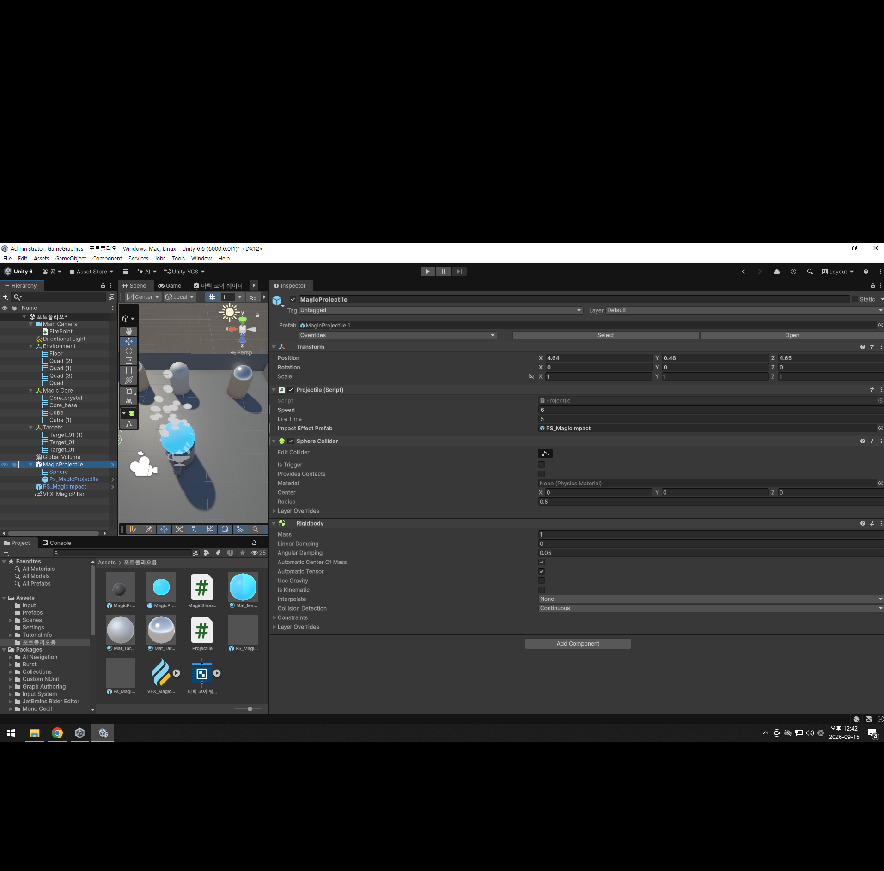
그림 3. MAT_MagicCore 프로퍼티 설정

4. PBR 머티리얼 비교
표적에는 URP Lit 기반 PBR 머티리얼을 적용하고 Metallic과 Smoothness를 서로 다르게 설정했다. 같은 조명 아래에서 표면 반사의 강도와 선명도가 어떻게 달라지는지 장면에서 직접 비교할 수 있도록 했다.
머티리얼 | Metallic | Smoothness | 표현 의도
MAT_Target_Rough | 0.817 | 0.259 | 금속성이 있으나 표면이 거칠어 반사가 넓고 흐리게 나타나는 재질
MAT_Target_Smooth | 1.000 | 0.848 | 높은 금속성과 매끄러운 표면으로 선명한 하이라이트가 나타나는 재질

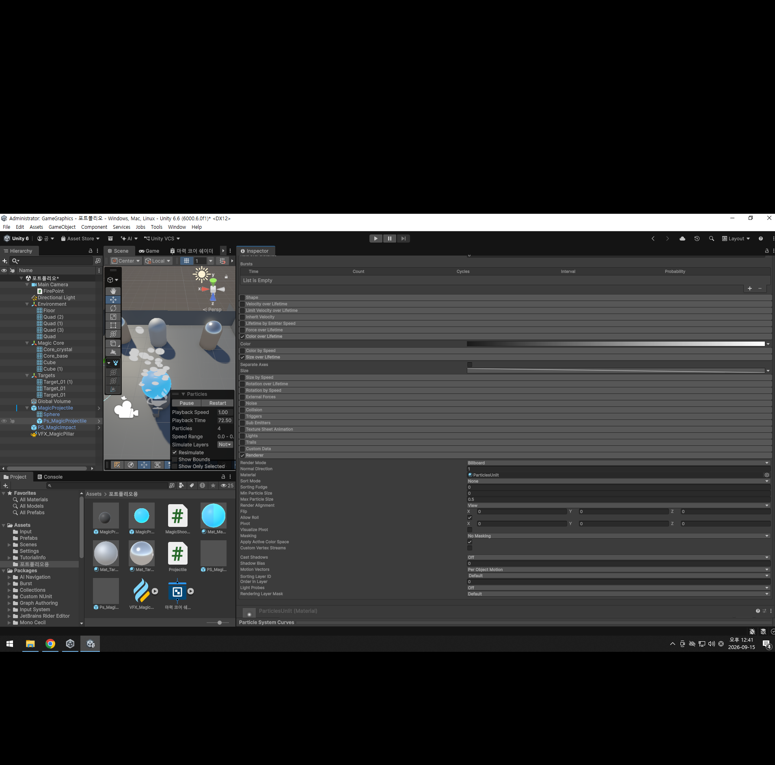
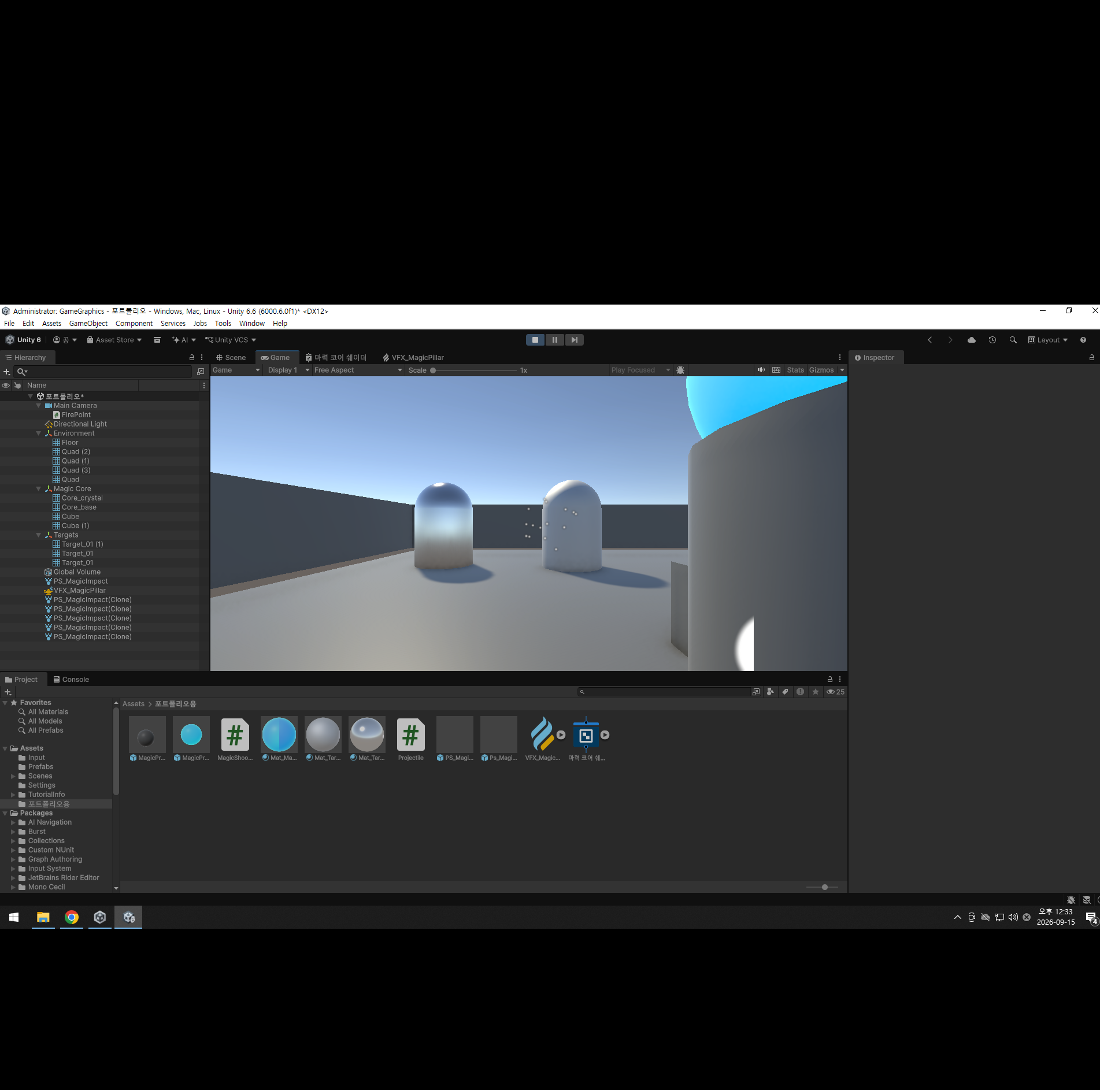
그림 4. PBR 표적 머티리얼 설정 비교

5. Particle System 구현

5.1 마법탄 Particle System
마법탄 오브젝트에는 Particle System을 자식으로 배치하여 발사체가 이동할 때 에너지 잔상이 함께 보이도록 구성했다. 마법탄 루트에는 Projectile 스크립트, Sphere Collider, Rigidbody를 적용했으며 Rigidbody의 Use Gravity는 Off, Collision Detection은 Continuous로 설정했다. Projectile의 이동 속도는 6, 최대 생존 시간은 5초로 설정했다.

5.2 피격 Particle System
모듈 | 설정
Main | Duration 0.5 / Looping Off / Start Lifetime 0.2 / Start Speed 2 / Start Size 0.1
Simulation Space | Local
Emission | Rate over Time 0
Burst | Time 0 / Count 20
Shape | Sphere / Radius 0.1

피격 이펙트는 지속 방출이 아니라 충돌 순간 한 번만 터지는 효과이므로 Rate over Time을 0으로 두고 Burst 방식으로 구성했다. PS_MagicImpact는 Prefab으로 저장하고 Projectile 코드에서 충돌 지점에 생성하도록 연결했다.
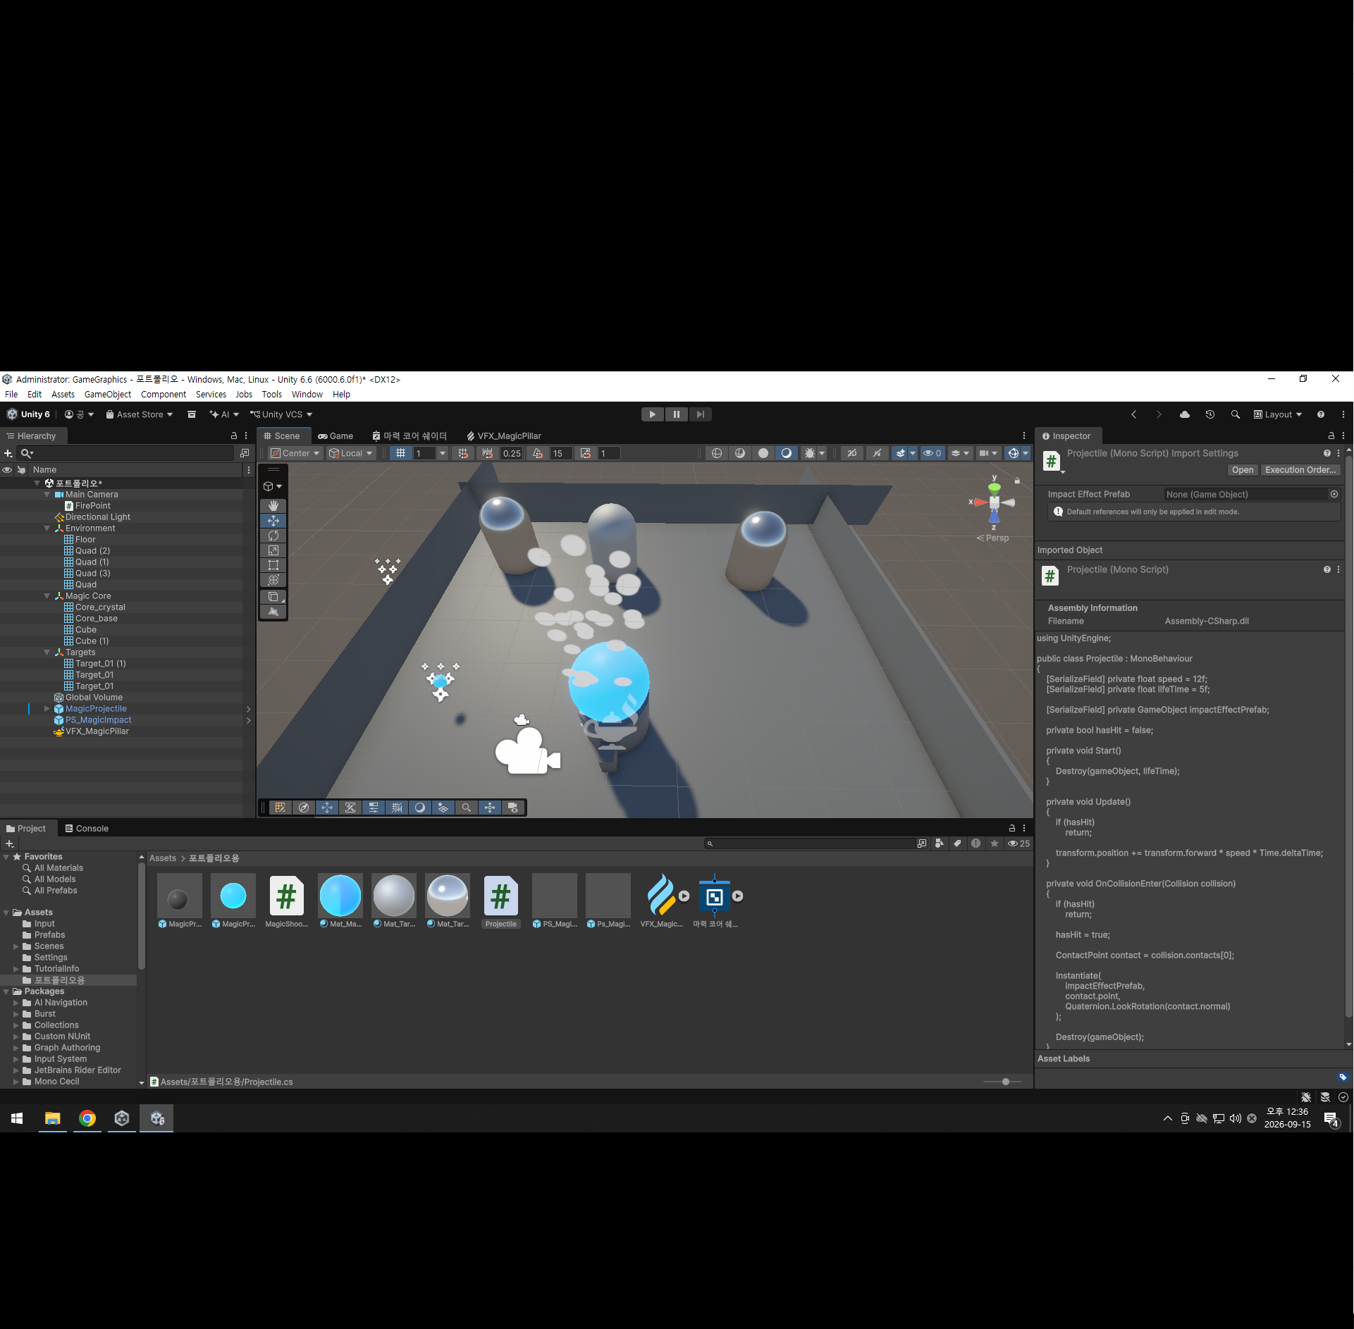
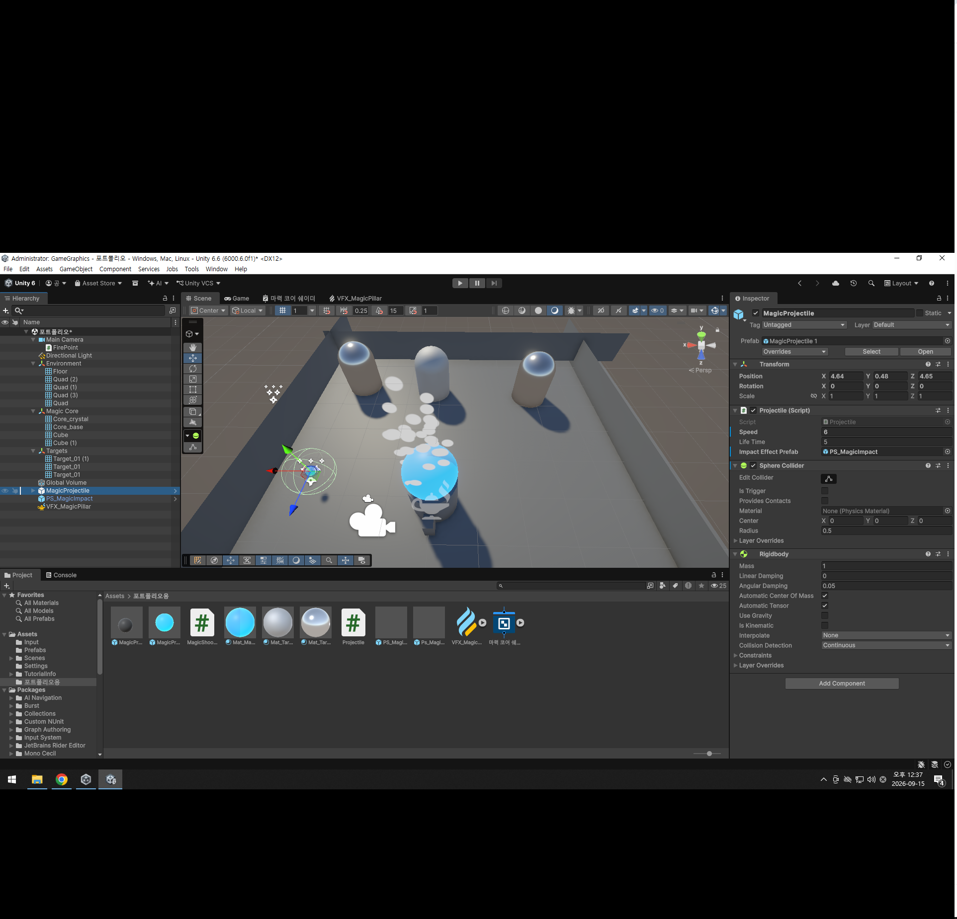
그림 5. PS_MagicImpact Particle System 설정

6. Visual Effect Graph 구현
마력 코어 주변의 지속형 에너지 입자는 Visual Effect Graph로 제작했다. 기본 흐름은 Spawn → Initialize Particle → Update Particle → Output Particle 구조로 구성했다.
단계 | 역할
Spawn | 일정한 비율로 마력 입자를 생성
Initialize | 입자의 수명, 초기 크기, 코어 주변 생성 위치를 결정
Update | Y축 상승 움직임과 분산 움직임을 적용
Output | 입자를 화면에 렌더링

초기에는 모든 입자가 같은 위치와 방향으로 움직여 일직선으로 보였으나, 생성 위치를 코어 주변 범위로 분산하고 속도에 변화를 주어 자연스럽게 상승하도록 수정했다. 색상 Exposed Property는 최종 구현에서 필수 기능으로 사용하지 않고, 동작이 확인된 생성량·크기·상승 속도를 주요 조절값으로 사용했다.
Exposed Property | 용도
SpawnRate | 초당 입자 생성량 조절
ParticleSize | 입자 크기 조절
RiseSpeed | 입자의 상승 속도 조절

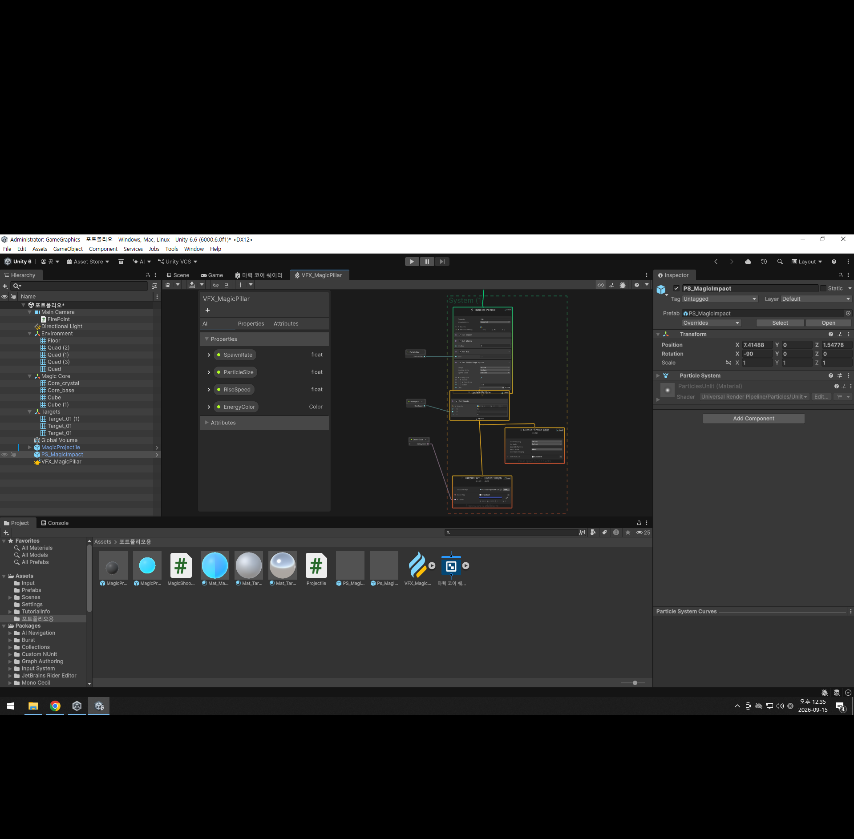
그림 6. VFX_MagicPillar Graph와 Exposed Property

7. 코드 연동 및 중복 생성 방지
새 Input System을 사용하여 마우스 왼쪽 버튼 입력을 감지하고 FirePoint에서 MagicProjectile Prefab을 생성한다. 발사된 마법탄은 전방으로 이동하며 Collider가 있는 표적과 충돌하면 OnCollisionEnter에서 충돌 지점을 얻어 PS_MagicImpact Prefab을 생성하고 마법탄을 제거한다.
입력
Mouse.current.leftButton.wasPressedThisFrame
↓
MagicProjectile 생성
↓
전방 이동
↓
OnCollisionEnter()
↓
contact.point에서 PS_MagicImpact 생성
↓
MagicProjectile 제거
동일한 충돌 사건에서 이펙트가 중복 생성되는 것을 막기 위해 Projectile 클래스에 hasHit Boolean 변수를 사용했다. 충돌 처리 시작 시 hasHit를 true로 변경하고, 이후 충돌 콜백에서는 hasHit가 true이면 즉시 return하도록 구성했다. 따라서 한 발의 마법탄은 최초 충돌에 대해서만 피격 이펙트를 생성한다.
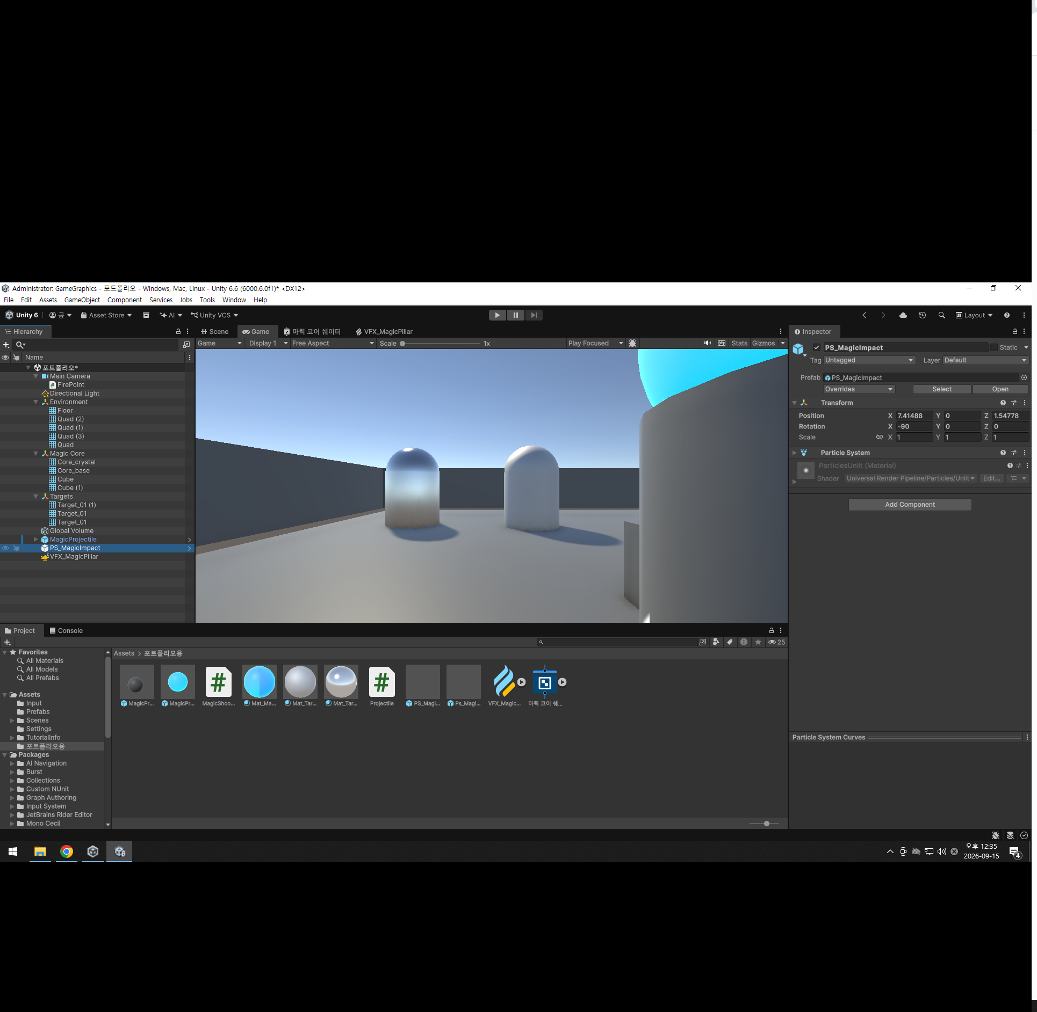
그림 7. Projectile 충돌 처리 및 hasHit 중복 방지 코드

8. URP 및 구현 설정 기록
프로젝트는 Unity 6의 Universal Render Pipeline 환경에서 제작했다. 씬에는 Directional Light를 사용하여 PBR 표적의 반사 차이가 확인되도록 했고, 마력 코어의 Emission이 장면에서 식별될 수 있도록 구성했다. 최종 제출 시 사용 중인 URP Asset 및 Quality 설정 화면을 프로젝트와 함께 보관한다.
구분 | 핵심 기록
Shader Graph | NoiseScale 4 / NoiseSpeed 0.3 / EmissionStrength 4 / FresnelPower 3
PBR Rough | Metallic 0.817 / Smoothness 0.259
PBR Smooth | Metallic 1.000 / Smoothness 0.848
Projectile | Speed 6 / Life Time 5 / Sphere Collider / Rigidbody / Gravity Off / Continuous
Impact Particle | Duration 0.5 / Lifetime 0.2 / Speed 2 / Size 0.1 / Burst 20 / Sphere Radius 0.1
VFX Graph | Spawn → Initialize → Update → Output / SpawnRate·ParticleSize·RiseSpeed 노출

9. 성능을 위해 조절 가능한 값
항목 | 성능 조절 방법
Particle Spawn/Burst | 입자 수를 줄이면 동시에 처리되는 파티클 수와 오버드로우를 줄일 수 있음
Particle Lifetime | 수명을 줄이면 화면에 남아 있는 입자 수를 감소시킬 수 있음
Particle Size | 과도하게 큰 투명 파티클을 줄여 화면 픽셀 처리 부담을 낮출 수 있음
VFX SpawnRate | 지속형 VFX의 생성량을 낮춰 GPU 처리량을 조절할 수 있음
VFX ParticleSize | 필요 이상으로 큰 입자를 줄여 오버드로우를 완화할 수 있음
Shader Noise/Emission | 필요한 시각 효과를 유지하는 범위에서 그래프 연산과 발광 강도를 단순화/조절 가능

10. 실행 검증
검증 항목 | 결과
마우스 입력 시 마법탄이 1회 생성되는가 | 정상
마법탄이 전방으로 이동하는가 | 정상
표적 충돌 시 피격 이펙트가 발생하는가 | 정상
충돌 후 마법탄이 제거되는가 | 정상
같은 충돌에서 피격 이펙트가 중복 생성되지 않는가 | 정상
Shader Graph 머티리얼이 코어에 적용되는가 | 정상
Rough/Smooth PBR 차이가 장면에서 확인되는가 | 정상
VFX Graph 입자가 코어 주변에서 지속 재생되는가 | 정상
VFX 주요 Property를 조절할 수 있는가 | 정상

11. 제출 전 최종 체크리스트
☑ Unity 6 URP 프로젝트에서 실행된다.
☑ 이펙트의 위치, 방향, 크기, 카메라 거리, 지속 시간을 분석해 기록했다.
☑ 이펙트가 전달할 플레이 규칙과 발생 조건을 설명할 수 있다.
☑ Shader Graph 머티리얼이 씬 오브젝트에 적용되어 있다.
☑ 셰이더 노드의 핵심 흐름을 설명할 수 있다.
☑ Particle System 이펙트가 2개 이상 있다.
☑ Particle Prefab이 코드에서 재생된다.
☑ Visual Effect Graph 이펙트가 씬에서 재생된다.
☑ VFX Graph의 주요 프로퍼티를 조절할 수 있다.
☑ URP·Material·Particle System·VFX Graph의 핵심 설정과 실행 결과를 기록했다.
☑ 성능을 위해 조절 가능한 값을 정리했다.
☑ 같은 사건에서 이펙트가 중복 재생되지 않는지 확인했다.

12. 구현 요약
본 포트폴리오는 하나의 마법 훈련장 씬에서 Shader Graph, PBR Material, Built-in Particle System, Visual Effect Graph와 C# 이벤트 연동을 함께 구현한 그래픽 쇼케이스이다. 단순히 이펙트를 배치하는 데 그치지 않고, 마우스 입력과 충돌이라는 게임 사건에 시각 효과를 연결했으며, hasHit를 통해 중복 재생을 방지했다. 또한 머티리얼 및 이펙트의 주요 수치를 기록하고 조절 가능한 성능 요소를 정리하여 구현 의도와 기술적 구조를 설명할 수 있도록 구성했다.

